PHÒNG GIÁO DỤC VÀ ĐÀO TẠO TÂN CHÂU
Tiếp Đoàn kiểm tra công tác quản lý nhà nước về giáo dục thường xuyên và công nghệ thông tin của Bộ Giáo dục và Đào tạo

Ngày 12/9/2024, tại Phòng Giáo dục và Đào tạo huyện Tân Châu, ông Nguyễn Xuân Thủy- Phó Vụ trưởng Vụ Giáo dục thường xuyên, Bộ Giáo dục và Đào tạo- Trưởng đoàn kiểm tra công tác quản lý nhà nước về giáo dục thường xuyên và công nghệ thông tin đã có buổi làm việc và thông qua kết quả kiểm tra đối với công tác quản lý nhà nước về giáo dục thường xuyên huyện Tân Châu.
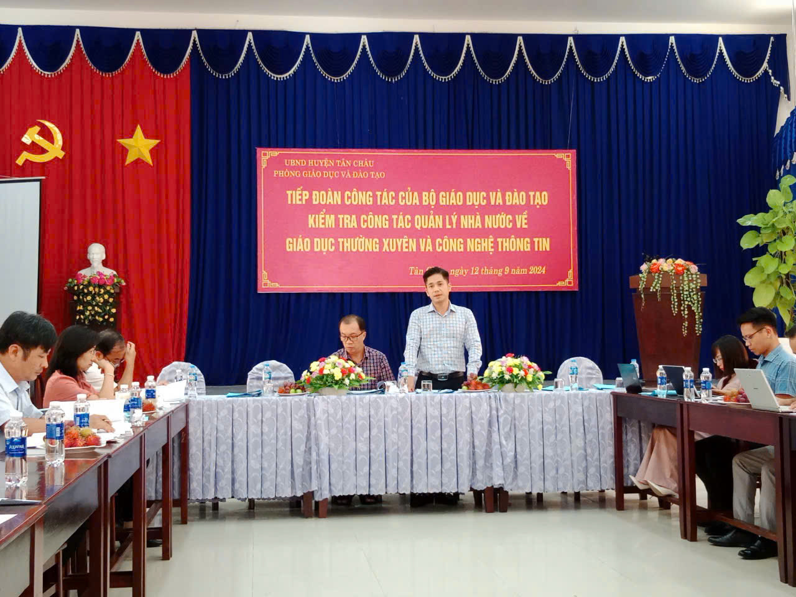
Ông Nguyễn Xuân Thủy- bên phải; ông Phan Minh Tùng- bên trái
Tham dự buổi làm việc có ông Nguyễn Xuân Thủy- Phó Vụ trưởng Vụ Giáo dục thường xuyên, Bộ Giáo dục và Đào tạo; ông Phan Minh Tùng- Phó Giám đốc Sở Giáo dục và Đào tạo tỉnh Tây Ninh; bà Nguyễn Thị Thanh Thảo- Trưởng Phòng Giáo dục và Đào tạo, cùng dự có các thành viên Ban chỉ đạo (BCĐ) Xã hội học tập (XHHT) huyện và các thành viên BCĐ đại diện các xã được kiểm tra.
Tại buổi làm việc. đại diện BCĐ XHHT huyện Tân Châu đã trình bày Báo cáo kết quả việc triển khai thực hiện Đề án “Xây dựng xã hội học tập giai đoạn 2021- 2030”, công tác xóa mù chữ (XMC); giải pháp khắc phục những tồn tại trong năm 2024 và những năm tiếp theo. Để triển khai có hiệu quả Đề án “Xây dựng xã hội học tập giai đoạn 2021- 2030”, công tác xóa mù chữ (XMC), BCĐ XHHT đã tích cực triển khai các hoạt động, cụ thể như sau: tham mưu với Ủy ban nhân dân (UBND) huyện ban hành các văn bản chỉ đạo, hướng dẫn xây dựng XHHT, công tác XMC; tổ chức công tác tuyên truyền, phổ biến để nâng cao nhận thức cho cán bộ quản lý, giáo viên, nhân viên về học tập suốt đời, xây dựng xã hội học tập trong nền kinh tế số, xã hội số thông qua các phương tiện thông tin đại chúng, truyền thông xã hội, hệ thống thông tin cơ sở, các cơ sở giáo dục; phối hợp giữa Phòng GDĐT với các sở, ban ngành, các tổ chức chính trị - xã hội, các hội quần chúng cấp tỉnh trong triển khai thực hiện Đề án 1373 trên địa bàn; triển khai thực hiện Thông tư số 44/2014TT-BGDĐT ngày 12/12/2014 của Bộ GDĐT quy định về đánh giá, xếp loại “Cộng đồng học tập” cấp xã và Thông tư số 22/TT-BGDĐT ngày 06/8/2020 của Bộ GDĐT quy định về đánh giá, xếp loại “Đơn vị học tập” năm 2022 và năm 2023.
Công tác kiểm tra việc triển khai thực hiện Đề án 1373 Về Xóa mù chữ và phổ cập giáo dục
+ Huyện đạt chuẩn xoá mù chữ: Mức độ 2.
+ Số xã, thị trấn hoàn thành phổ cập giáo dục mầm non cho trẻ em 5 tuổi: 12/12, Đạt tỉ lệ: 100%
+ Huyện đạt chuẩn phổ cập giáo dục tiểu học mức độ 3. (trong đó số xã, thị trấn đạt chuẩn PCGD tiểu học mức độ 3: 12/12 Tỉ lệ: 100%).
+ Huyện đạt chuẩn phổ cập giáo dục trung học cơ sở mức độ 2. (trong đó số xã, thị trấn đạt chuẩn PCGD THCS mức độ 2: 5/12, Tỉ lệ: 41,7%; Số xã, thị trấn đạt chuẩn PCGD THCS mức độ 3: 7/12, Tỉ lệ: 58,3%).
Phòng Giáo dục và Đào tạo thông qua nhiều kênh, nhiều hình thực phong phú, phù hợp tiếp tục tuyên truyền nâng cao nhận thức, trách nhiệm của các cấp ủy Đảng, chính quyền, đoàn thể và toàn xã hội đối với công tác PCGD, XMC; Thực hiện lồng ghép các hình thức tuyên truyền, nội dung tuyên truyền, phổ biến các nội dung liên quan phổ cập giáo dục, xóa mù chữ; tạo điều kiện cho các tổ chức xã hội, các bậc phụ huynh và toàn xã hội tham gia vào công tác phổ cập giáo dục, xóa mù chữ.
Phát biểu tại buổi làm việc, ông ông Nguyễn Xuân Thủy- Phó Vụ trưởng Vụ Giáo dục thường xuyên, Bộ Giáo dục và Đào tạo đánh giá cao việc triển khai thực hiện Đề án “Xây dựng xã hội học tập giai đoạn 2021- 2030”, công tác xóa mù chữ của Phòng Giáo dục và Đào tạo; Phòng GDĐT đã chỉ đạo, hướng dẫn các xã, phường thực hiện việc đánh giá, xếp loại “Cộng đồng học tập” cấp xã, hướng dẫn các cơ quan, đơn vị thuộc UBND huyện, huyện ủy đánh giá, xếp loại “Đơn vị học tập” theo đúng quy định; công tác XMC và duy trì các mức độ XMC trên địa bàn huyện đạt kết quả tích cực; Tiêu chí công nhận đạt chuẩn XMC đạt tỷ lệ cao. Ngoài ra, Đoàn kiểm tra cũng đề nghị Phòng GDĐT trong thời gian tới cần tham mưu cho UBND huyện giao chỉ tiêu XMC hằng năm cho các xã; chỉ đạo các xã xây dựng kế hoạch mở lớp XMC hằng năm tăng cường công tác kiểm tra việc thực hiện kế hoạch mở lớp của các xã.

